**Степин Сергей Николаевич**

д.х.н., профессор кафедры технологии лакокрасочных материалов и покрытий,

Казанский национальный исследовательский технологический университет, Республика Татарстан, город Казань.,

**Холмуродов Темурали Аширали угли**

магистр, Казанский национальный исследовательский технологический университет, Республика Татарстан, город Казань

**Трубицина Софья Александровна**

магистр, Казанский национальный исследовательский технологический университет, Республика Татарстан, город Казань.

**ОПТИЧЕСКИЕ СВОЙСТВА ЗОЛЬ-ГЕЛЬ ПОКРЫТИЙ, СОДЕРЖАЩИХ НАНОЧАСТИЦЫ СЕРЕБРА.**

**Аннотация:** В работе описана технология получения просветляющего покрытия, повышающего эффективность использования солнечного излучения в различных условиях эксплуатации. Для решения поставленной задачи были синтезированы водные суспензии наноразмерных диоксида кремния и серебра с использованием исходных компонентов тетраэтоксисилана (ТЭОС) и нитрата серебра соответственно. Их смешением были получены композиции, которые для формирования покрытий наносили на стекло методом окунания. В результате выдержки стеклянных субстратов с нанесенной композицией в естественных условиях на поверхности стекла происходило образование прозрачной пленки толщиной около 500 нм, обладающей очень низкими физико-механическими свойствами.

**Ключевые слова:** тетраэтоксисилана, золь-гель, ОЖЕ-спектров, синтез, микрофотографии.

**Методическая часть**

На первом этапе работы синтезировали наночастицы диоксида кремния, являющихся основой для получения исследуемых просветляющих покрытий.

***Получение золя диоксида кремния, синтезированного золь-гель методом с использованием тетраэтоксисилана (ТЭОС)***

Синтез золей SiO2 осуществляли путем гидролиза тетраэтоксисилана (ТЭОС).

Для описания процессов, происходящих при синтезе SiO2 из ТЭОС, используют следующие реакции 1-3:

гидролиз →

≡Si−OR + H2O = ≡Si−OH + ROH; (1)

← этерификация

спиртовая конденсация →

≡Si−OR + HO−Si≡ = ≡Si−O−Si≡ + ROH; (2)

← алкоголиз

водная конденсация →

≡Si−OH + HO−Si≡ = ≡Si−O−Si≡ + H2O, (3)

← гидролиз

где R – алкильная группа C2H5

Первоначально протекает реакция гидролиза ТЭОС (1) посредством нуклеофильной атаки атома кислорода, содержащегося в воде, на атом кремния молекулы ТЭОС. При последующих реакциях конденсации формируются силоксановые связи (Si−O−Si), а также молекулы этанола (2) и воды (3). Так как вода и ТЭОС являются несмешивающимися жидкостями, этанол используется в качестве растворителя. Более того, этанол участвует в реакциях этерификации и алкоголиза.

Процесс гидролиза ТЭОС происходит наиболее быстро и полно при использовании соответствующего катализатора. Для получения диоксида кремния различной структуры в работе было использовано два типа катализатора реакций синтеза: кислотный – соляная кислота и щелочной – аммиак.

Синтез золей осуществляли путем последовательного смешивания растворителя, дистиллированной воды, катализатора и введением при непрерывном перемешивании ТЭОС. Полученную смесь перемешивали 24 часа до получения однородного золя.

Молярные соотношения компонентов раствора составили: ТЭОС/вода/этанол/соляная кислота = 0.25/0.95/8.00/0.10 и ТЭОС/вода/этанол/аммиак = 0.25/1.15/8.00/0.10. Данные условия были подобраны нами в ходе многочисленных экспериментальных исследований.

**Результаты и их обсуждение**

***Исследование дисперсного состава полученных золей***

На рисунке 1 представлены логнормальное распределение частиц по объему в золе SiO2 (а) и бимодальное распределение частиц в единице объема по данным ДРС (б), которое характеризуется наличием двух основных фракций.

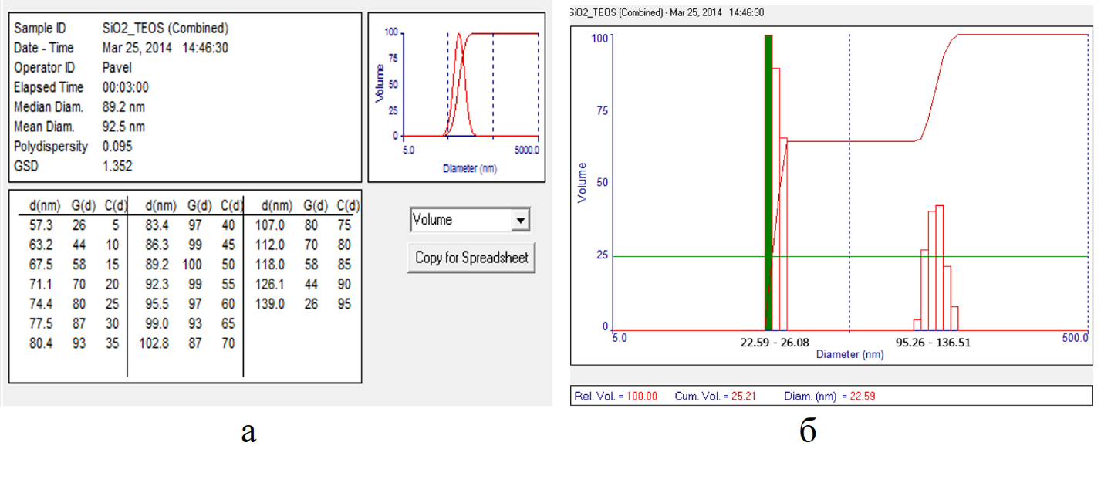

Рисунок 1 – Распределение частиц по объему в золе SiO2, полученного из ТЭОС в присутствии щелочного катализатора.

Из рисунка 1б видно, что в суспензии в основном содержатся изолированные наночастицы, размер которых лежит в пределах 22,5 – 26,0 нм. Однако наряду с ними в суспензии также присутствуют частицы более крупного размера, которым отвечает второй максимум на бимодальной кривой распределения с размерами частиц 95,0 – 136,5 нм.

По данным ДРС, объемная доля индивидуальных частиц SiO2 в наносуспензии составляет 70 %, а остальное составляют частицы, размер которых больше, чем размер индивидуальных частиц.

На рисунке 2 представлены унимодальное распределение частиц по объему в золе SiO2, полученного в присутствии кислотного катализатора (а) и бимодальное распределение по данным ДРС (б), которое характеризуется наличием двух фракций.

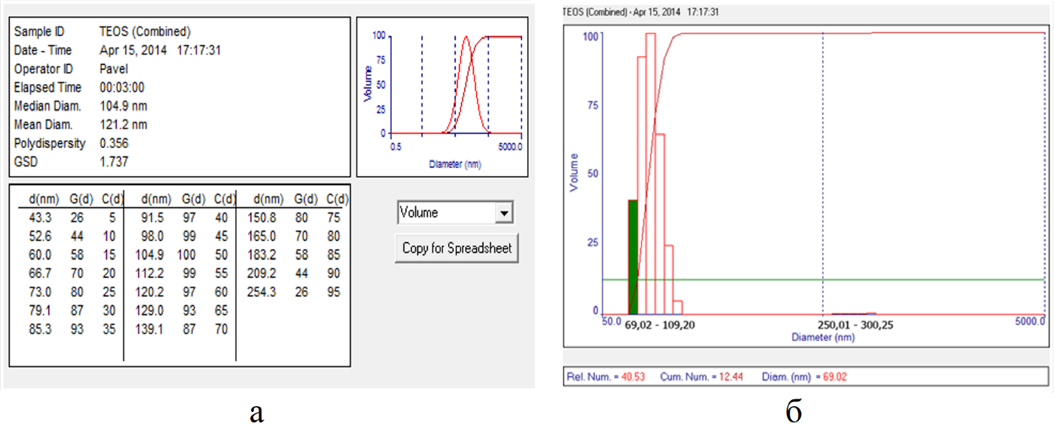Рисунок 2 – Распределение частиц по объему в золе SiO2, полученного из ТЭОС в присутствии кислотного катализатора.

По данным рисунка 2б можно сказать, что в золе в основном содержатся изолированные наночастицы, размер которых лежит в пределах 69.00 – 109.00 нм. Однако наряду с ними в суспензии присутствует незначительная доля агрегатов, которым отвечает второй максимум на бимодальной кривой распределения с размерами частиц 205.00 – 300,00 нм.

По данным ДРС, весовая доля индивидуальных частиц SiO2 в суспензиях составляет 95 %, а остальное составляют агрегаты, размер которых значительно выше, чем размер индивидуальных частиц.

**Исследование оптических свойств покрытий, полученных при разных условиях**

На рисунке 3 представлены спектры светопропускания покрытий на основе золя, полученного из ТЭОС в присутствии щелочного катализатора.

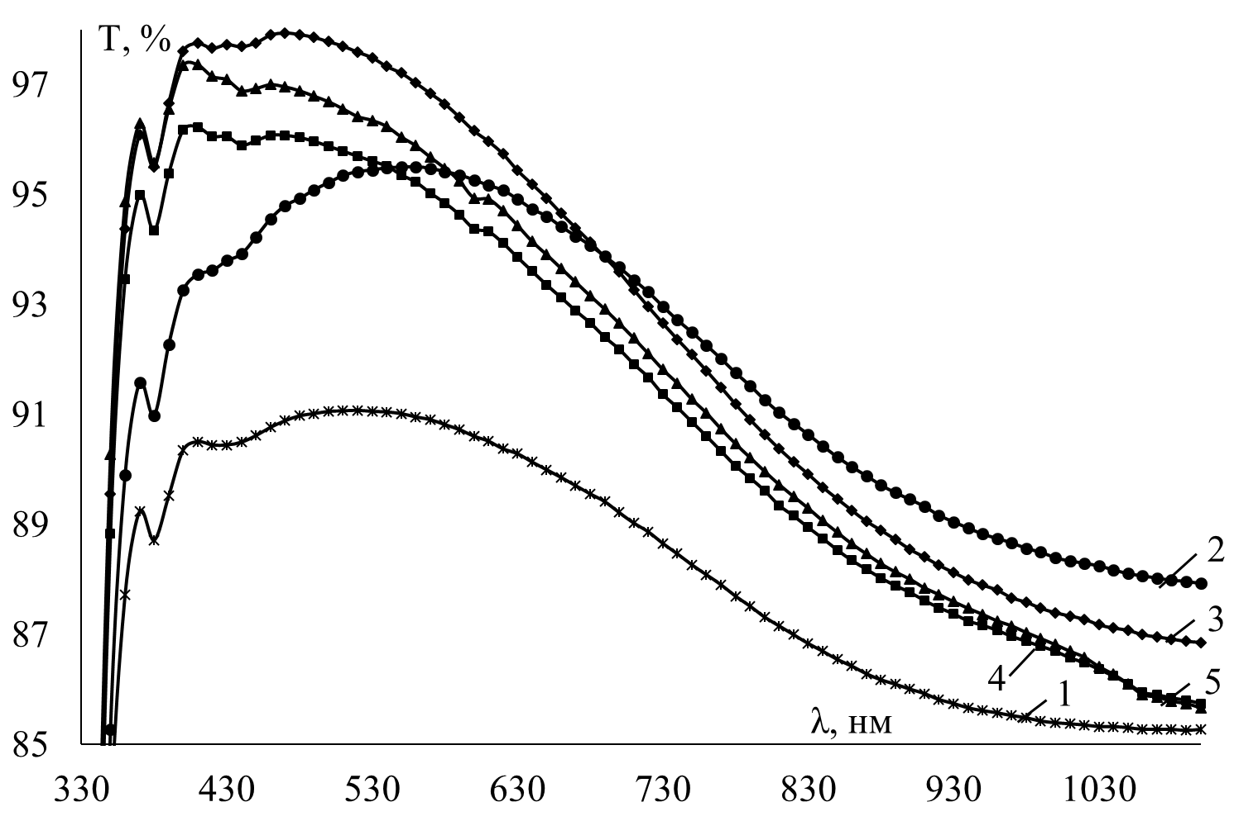

1 – стекло без покрытия; 2 –3%; 3 - 2%; 4 - 1%; 5 - 0,5%.

Рисунок 3 – Спектры светопропускания стекол с покрытиями из SiO2, полученными при окунании в золи с различной концентрацией (щелочной катализатор).

Прозрачные покрытия на основе золя SiO2, полученного из ТЭОС в присутствии щелочного катализатора увеличивают светопропускание стекла (наблюдается эффект просветления) в интервале длин волн 350-1100 нм. Наибольшее увеличение оптического пропускания было зафиксировано для образцов стекол с 2%-ной концентрацией SiO2 в полученном золе (кривая 3), с максимумом около 97,94% при длине волны 450-500нм (рисунок 3).

На рисунке 4 представлены спектры светопропускания покрытий на основе золя, полученного из ТЭОС в присутствии кислотного катализатора.

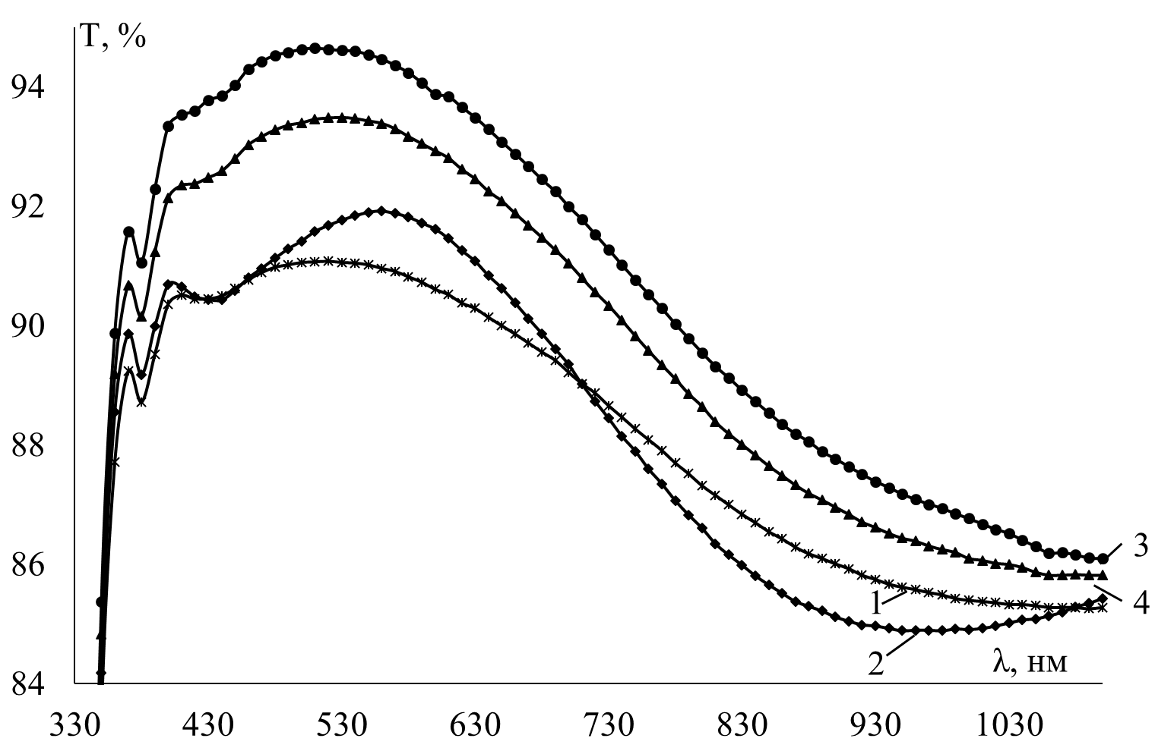

1 – стекло без покрытия; 2 –6%; 3 - 3%; 4 - 1%.

Рисунок 4 – Спектры светопропускания стекол с покрытиями из SiO2, полученными при окунании в золи с различной концентрацией (кислотный катализатор).

Прозрачные покрытия на основе золя SiO2, полученного из ТЭОС в присутствии кислотного катализатора также увеличивают светопропускание стекла (наблюдается эффект просветления) в интервале длин волн 350-1100 нм. Наибольшее увеличение оптического пропускания наблюдается у 1%-ного золя SiO2 (кривая 3), с максимумом около 94,7% при длине волны 450-500 нм.

В дальнейших исследованиях использовался золь диоксида кремния, полученный в присутствии щелочного катализатора.

Микрофотографии покрытий из золей с различным содержанием диоксида кремния, полученного в присутствии щелочного катализатора, приведены на рис. 5 и 6.

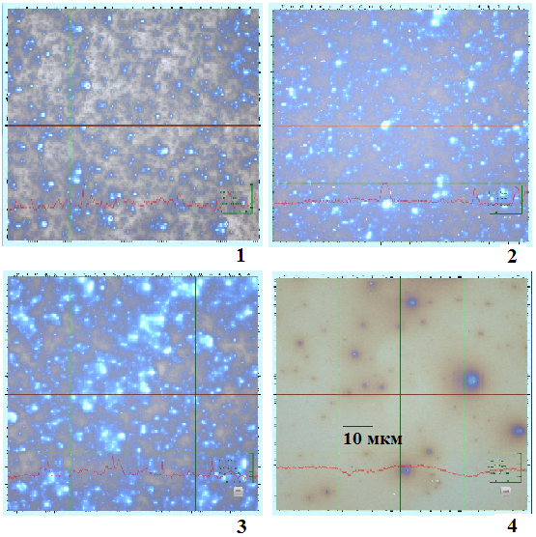

Рисунок 5 – Микрофотографии стекол с покрытиями из SiO2, полученными при окунании в золи с различной концентрацией (щелочной катализатор) (% масс.):1 – 1%, 2 -2%, 3 – 3%, 4 – 5%.

Для визуализации полученных покрытий использовался оптический лазерный измерительный микроскоп марки Olympus Lext OLS40003D. По данным, представленным на рисунке 5, можно сказать, что в области 2, соответствующей 2% -ной концентрации диоксида кремния, наблюдается сплошная пленка и наиболее равномерное распределение частиц в объеме покрытия по сравнению с остальными областями.

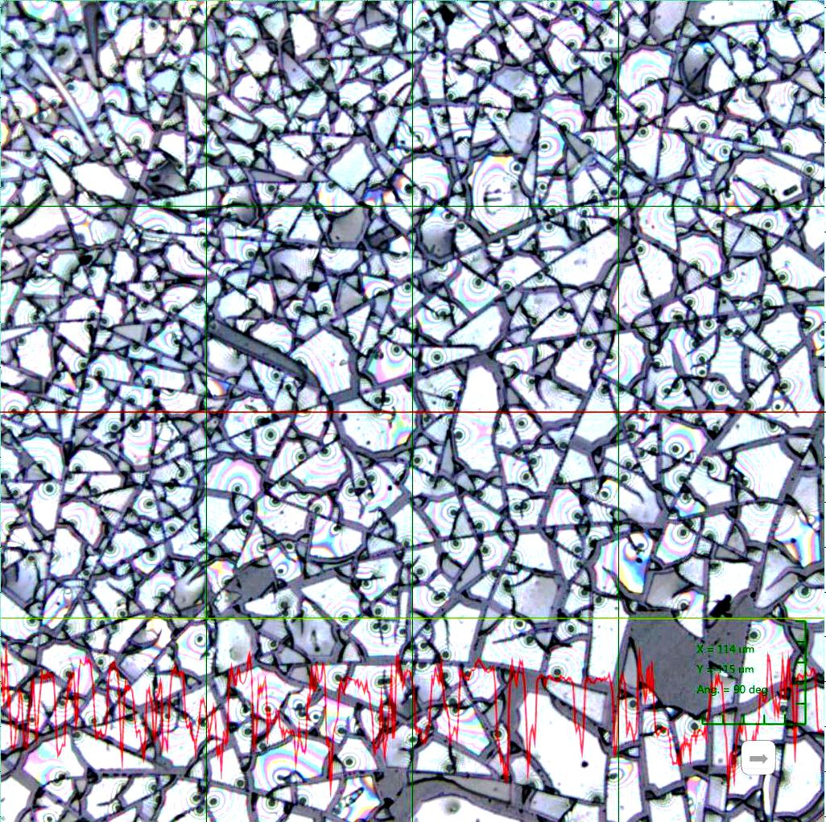

Рисунок 6 –Микрофотография покрытия, полученного окунанием стеклянных пластин в золь с содержанием дисперсной фазы 10% масс.

Из рис. 6 видно, что дальнейшее увеличение концентрации золя приводит к растрескиванию формируемого покрытия из-за возникающих внутренних напряжений.

***Определение оптимальной скорости вытягивания образца из коллоидного раствора***

На данном этапе было исследовано влияние скорости вытягивания предметного стекла из синтезируемых золей на равномерность покрытий и коэффициент светопропускания.

На основании спектров светопропускания, полученных при помощи спектрофотометра для разных скоростей вытягивания стеклянных образцов из золей, после статистической обработки в программе STATISTICA были построены контурные графики 3D-данных для каждого вида золя. Их анализ позволяет выбрать область с оптимальной скоростью вытягивания стекла из золя.

На рисунке 7 представлены поверхности графиков зависимости спектров светопропускания покрытий на основе золя SiO2, полученного из ТЭОС в присутствии щелочного катализатора, от скорости вытягивания стеклянных образцов из него.

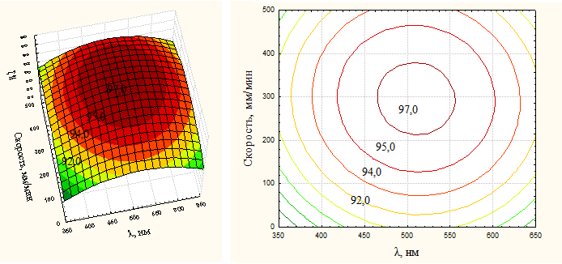

Рисунок 7 – Контурная диаграмма зависимости спектров светопропускания от скорости вытягивания стеклянных образцов из золя SiO2, полученного из ТЭОС в присутствии щелочного катализатора.

Максимум светопропускания в данном случае наблюдается в области скоростей 250-350 мм/мин.

Для подтверждения полученных данных были рассчитаны площади просветления (ΔS, %) в программе КОМПАС-3D V12 по методике, описанной в методической части. Зависимости площадей просветления от скорости вытягивания стеклянных образцов из полученных золей SiO2 представлены на рис. 8.

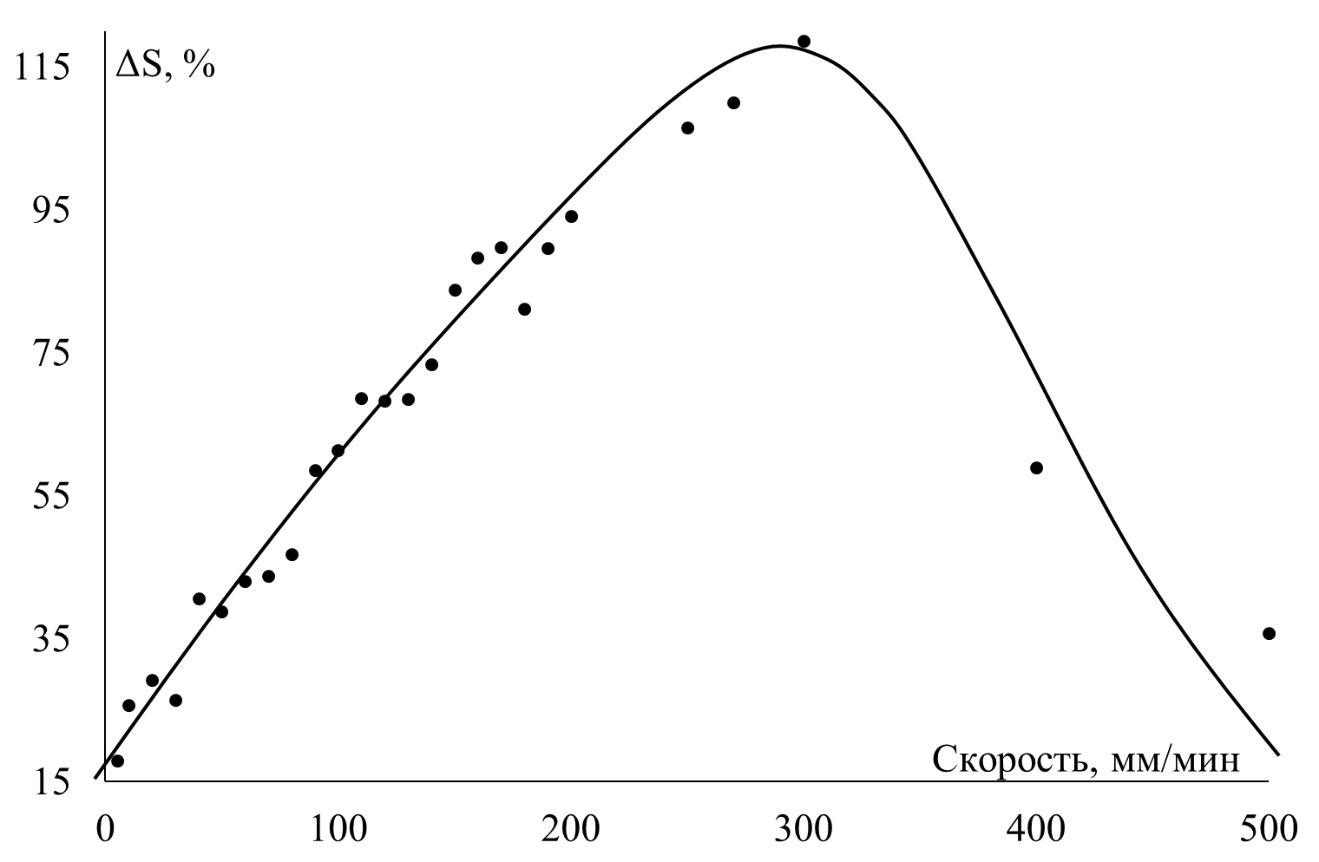

Рисунок 8 – Зависимость площади просветления от скорости вытягивания стеклянных образцов из золя SiO2, полученного из ТЭОС в присутствии щелочного катализатора

Из данных, представленных на рисунке 8, наблюдается экстремальная зависимость функции площади просветления от скорости вытягивания, которые подтверждают результаты статистической обработки данных спектральных зависимостей в диапазоне длин волн 350-700 нм от скорости вытягивания.

Таким образом, спектрофотометрические исследования показали, что однослойные покрытие на основе золей SiO2 позволяют повысить оптическое пропускание материала. При нанесении покрытия на основе золя SiO2, полученного из ТЭОС в присутствии щелочного катализатора, позволяет повысить оптическое пропускание материала почти на 7% при λ≈450–550 нм.

Эффект просветления достигается за счет снижения отражения излучения от поверхностей силикатного стекла. При этом формируются покрытия с низкой механической прочностью.

***Повышение механической прочности и просветляющего эффекта покрытий.***

Для устранение указанного выше недостатка было применено прокаливание покрытий при высоких температурах, а для дополнительного увеличения просветляющего эффекта в состав покрытий включались наночастицы серебра, формируемые в процессе нагревания субстрата. В качестве эталонного образца служило стекло с покрытием из 2%-ного золя диоксида кремния, полученного в присутствии щелочного катализатора (рис.3, кривая 3).

На рис. 9 и 10 приведены спектры пропускания и отражения стекол с покрытием из диоксида кремния с разным содержанием серебра относительно эталонного образца.

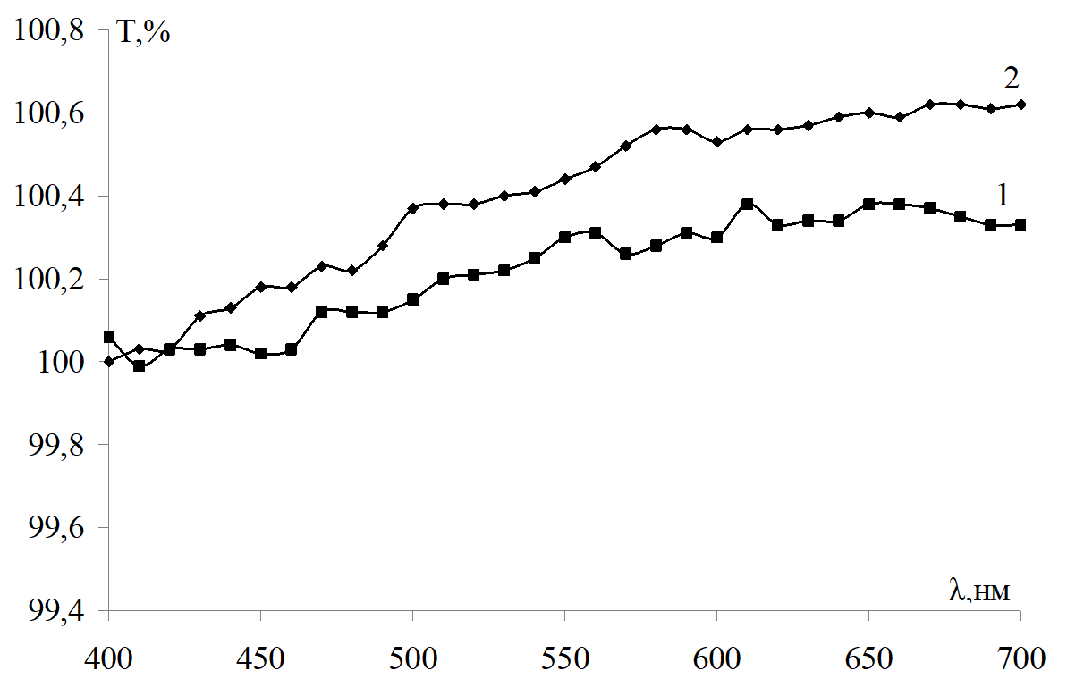

Рисунок 9 - Спектры пропускания стеклянных образцов с покрытием, полученным при соотношении золь диоксида кремния: серебра: 1 – 10:3 и 2 – 10:1, относительно эталонного образца.



Рисунок 10 - Зависимость коэффициентов отражения стеклянных образцов с покрытием , полученным при соотношении золь диоксида кремния/серебра: 1 – 10:1 и 2 – 10:3.

Как видно из рисунка 9 и , введение серебра увеличивает пропускание и снижает отражение, однако соотношение диоксид кремния:серебро 10:1 более благоприятно влияет на этот показатель. Далее использовалось именно это соотношение.

В результате выдержки стеклянных субстратов с нанесенной композицией в естественных условиях на поверхности стекла происходило образование прозрачной пленки толщиной около 500 нм, обладающей очень низкими физико-механическими свойствами. Их термообработка привела к улучшению последних, причем по мере увеличения температуры формирования вплоть до 600 0С. Превышение этой температуры сопровождалось разрушением предметного стекла, используемого в качестве субстрата.

По результатам ОЖЕ-спектроскопии размер частиц серебра в покрытии остался в пределах наноинтервала.

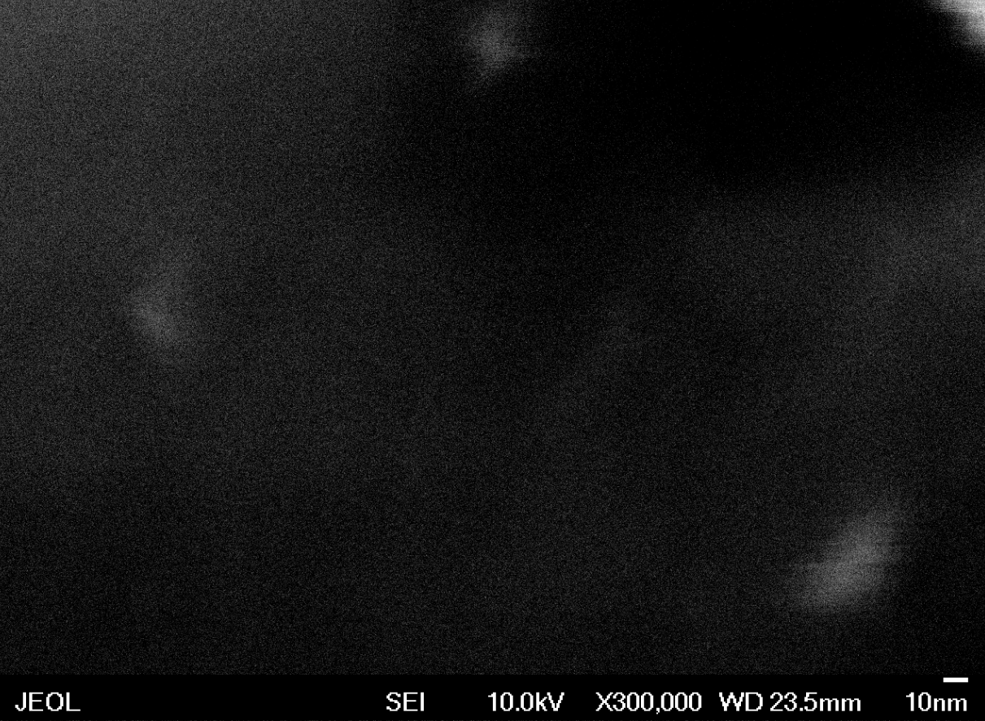

Рисунок 11 – Микроснимок покрытия, полученный при помощи электронного микроскопа ОЖЕ-спектрометра

Светлые образования по данным отснятых ОЖЕ-спектров этих точек соответствуют серебру.

Визуальные наблюдения под разными углами зрения позволили установить, что покрытия обладают интерференционным эффектом.

Светоотражение и пропускание полученных покрытий в диапазоне длин волн 400-700 нм определяли при помощи спектрофотометров X-Rite Color и Proscan MC 122 соответственно. В качестве эталона при измерении оптических характеристик использовали чистое стекло, аналогичное тому, на которое наносились покрытия.

Как видно из данных, представленных на рис. 12 и 13, при увеличении температуры прокаливания покрытия отражательная способность возрастает, а светопропускание снижается.

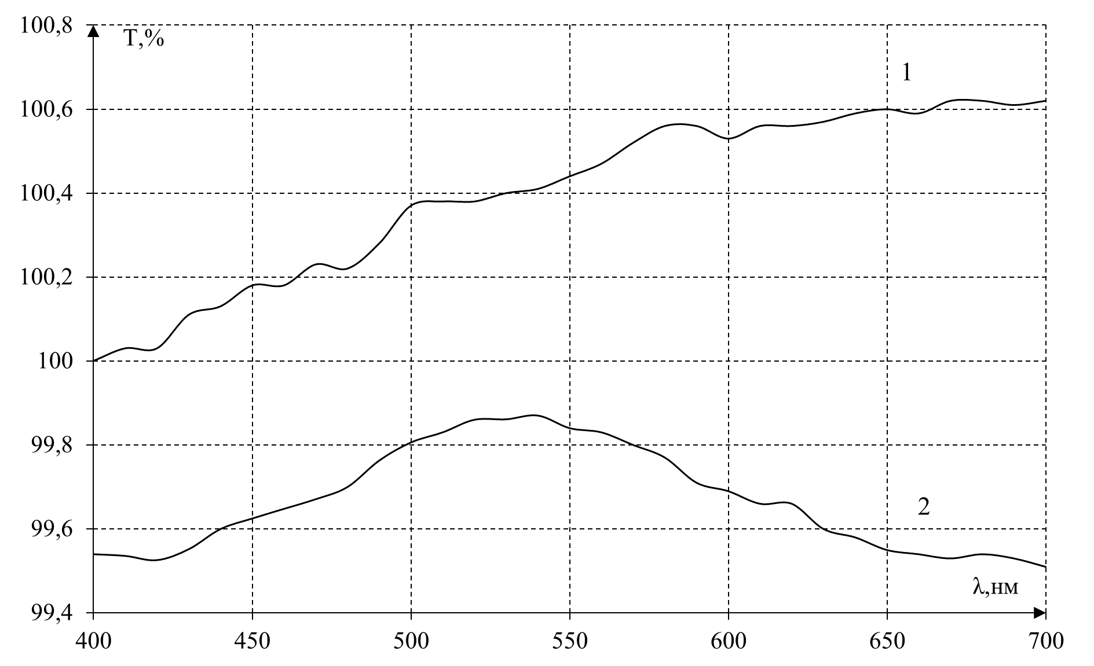

Рисунок 12 - Зависимость пропускания (б) стеклянных образцов с покрытиями, полученными при температуре прокаливания: 1 - 500 ºС и 2 - 600 ºС

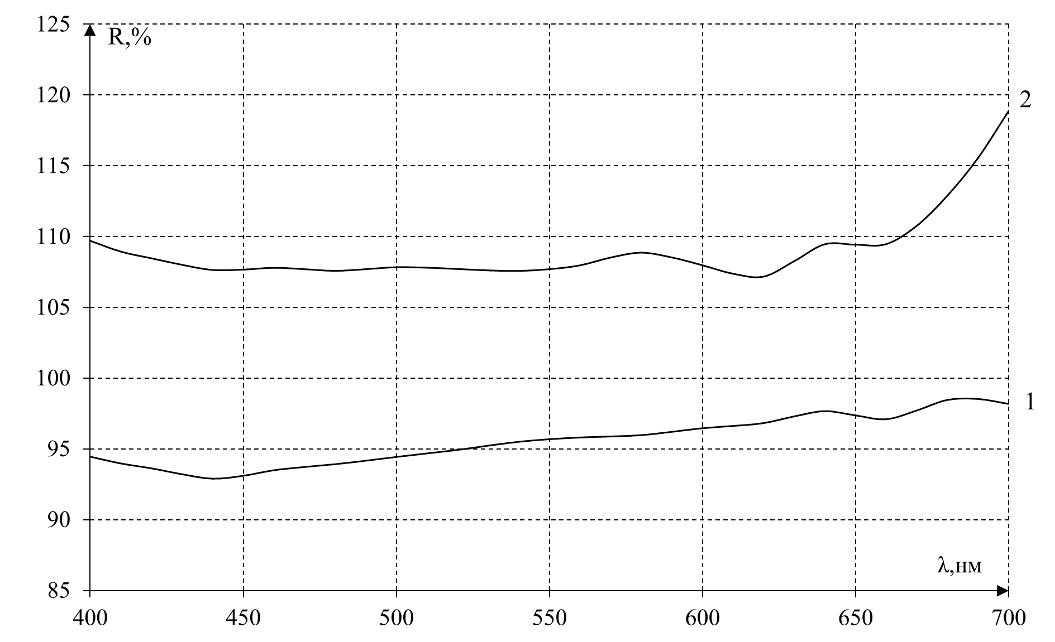

Рисунок 13 - Зависимость отражения (стеклянных образцов с покрытиями, полученными при температуре прокаливания: 1 - 500 ºС и 2 - 600 ºС

В случае формирования покрытий при температуре 500 ºС (кривая 1, рис.12 и 13), наблюдается увеличение светопропускания почти во всем исследуемом диапазоне длин волн с максимумом в области красного света. При температуре 600 ºС формируются прочные покрытия с высокой адгезией, однако следствием повышения температуры является ухудшение оптических характеристик покрытия (кривая 2, рис.12 и 13).

**Выводы**

Определение дисперсного состава синтезируемых золей диоксида кремния методом динамического рассеяния света показало, что в присутствии кислотного катализатора образуются более крупные частицы, что негативно влияет на агрегативную и седиментационную устойчивость. В свою очередь анализ спектров пропускания стеклянных пластин с покрытием из полученных золей с разной концентрацией диоксида кремния демонстрирует преимущество по просветляющему эффекту образцов на основе золя, полученного при щелочном катализе. Анализ внешнего вида покрытий при помощи оптического микроскопа демонстрирует специфическую текстуру, зависящую от содержания наночастиц диоксида кремния, и наличие некой критической концентрации, превышение которой в силу возрастающих внутренних напряжений приводит к растрескиванию. Введение в состав покрытия наночастиц серебра и его формирование при комнатной позволяет улучшить оптические характеристики, однако при прокаливании образцов выше температуры 500 оС наблюдается тенденция к ухудшению оптических свойств. Обобщение экспериментальных данных позволяет сделать вывод о перспективности исследований, направленных на изучение закономерностей формирования золь-гель покрытий с наночастицами серебра для приложений в области оптического приборостроения и солнечной энергетики.

**Список литературы**

1. Ghosh SS, Das S, Sil A, Biswas PK (2012) Characterization of individual layers of an optical design based multilayered antireflection coating developed by sol–gel method. J Sol-Gel Sci Technol 64:534–542 <https://doi.org/10.1007/s10971-012-2886-4>
2. Rahman A, Ashraf A, Xin H, et al (2015) Sub-50-nm self-assembled nanotextures for enhanced broadband antireflection in silicon solar cells. Nat Commun 6:5963 <https://doi.org/10.1038/ncomms6963>
3. van de Groep J, Spinelli P, Polman A (2015) Single-Step Soft-Imprinted Large-Area Nanopatterned Antireflection Coating. Nano Lett 15:4223–4228 <https://doi.org/10.1021/acs.nanolett.5b01623>
4. Gadomsky ON, Stepin SN, Katnov VE, Zubkov ЕG (2013) Nanostructured Composite Layers With Quasi-Zero Refractive Index. J Appl Spectrosc 80:726–730 <https://doi.org/10.1007/s10812-013-9833-1>
5. Gadomsky ON, Altunin KK, Stepin SN, et al (2014) Near-field effect in composite nanomaterials with a quasi-zero refractive index. Opt Commun 315:286–294 <https://doi.org/10.1016/j.optcom.2013.11.035>